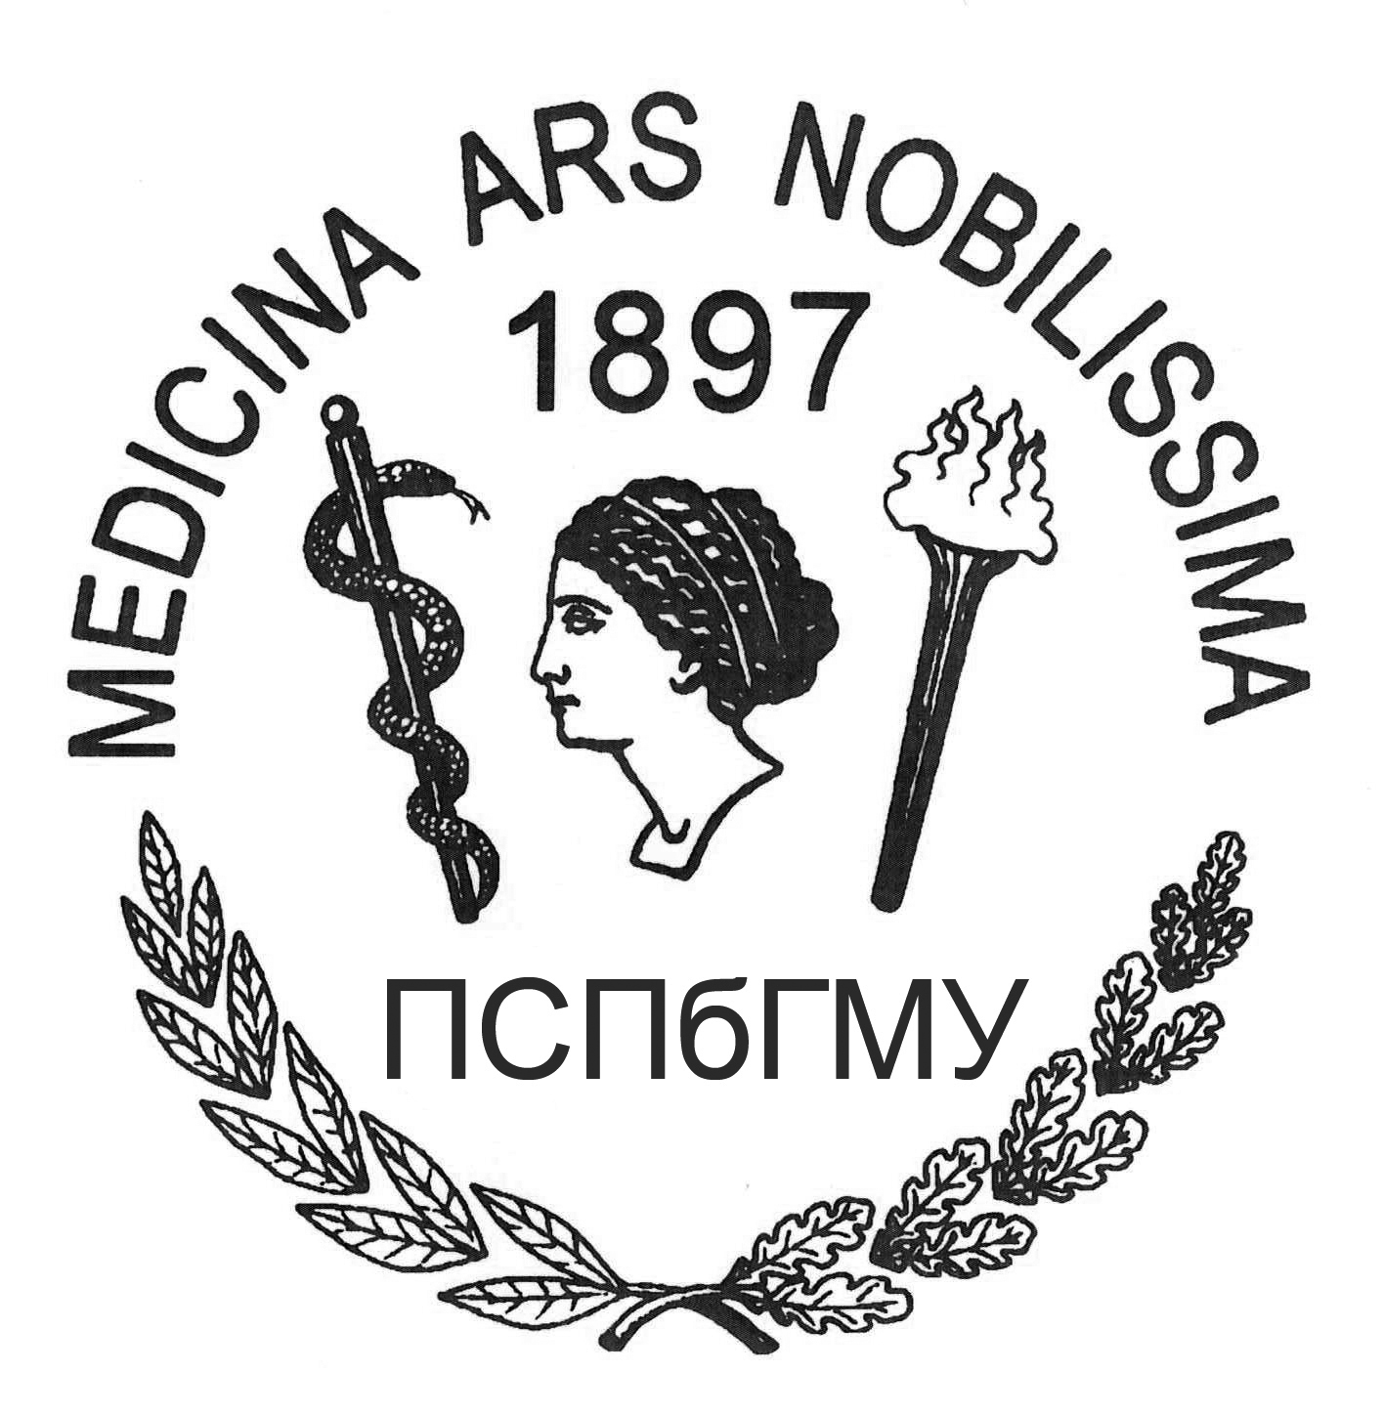

ГОСУДАРСТВЕННОЕ БЮДЖЕТНОЕ
ОБРАЗОВАТЕЛЬНОЕ УЧРЕЖДЕНИЕ
ВЫСШЕГО ПРОФЕССИОНАЛЬНОГО ОБРАЗОВАНИЯ

«ПЕРВЫЙ САНКТ-ПЕТЕРБУРГСКИЙ
ГОСУДАРСТВЕННЫЙ МЕДИЦИНСКИЙ
УНИВЕРСИТЕТ
имени академика И.П. Павлова»
МИНИСТЕРСТВА ЗДРАВООХРАНЕНИЯ
РОССИЙСКОЙ ФЕДЕРАЦИИ
(ГБОУ впо ПСПбГМУ им. И.П. Павлова
Минздрава России)

ДЕКАНАТ ФАКУЛЬТЕТА
адаптивной физической культуры

ул. Льва Толстого, дом 6-8, Санкт-Петербург, 197022
тел.: (812) 338-78-95, факс: (812) 338-66-02;
e-mail: info@1spbgmu.ru, сайт: www.1spbgmu.ru

___________________№____________________

на №_____________________________________

Главному врачу

[Название учреждения и ФИО руководителя]

СПРАВКА-ВЫЗОВ
дающая право на предоставление по месту работы дополнительного отпуска, связанного с обучением в Санкт–Петербургском государственном медицинском университете имени академика И.П.Павлова, которое имеет государственную аккредитацию
Работодателю __________________________________________________
(наименование работодателя либо фамилия, имя, отчество)
В соответствии со статьей 173 Трудового кодекса Российской Федерации, статьей 17 Федерального закона "О высшем и послевузовском профессиональном образовании" от 22.08.1996 N 125-ФЗ успешно обучающемуся по заочной форме студенту ____ курса
________________________________________________________
(ФИО студента)
предоставляется дополнительный отпуск с сохранением среднего заработка для прохождения промежуточной аттестации, подготовки и защиты выпускной квалификационной работы и сдачи итоговых государственных экзаменов, сдачи итоговых государственных экзаменов (ненужное зачеркнуть)

с « » 20 г по « » 20 г
(число, месяц, год) (число, месяц, год)
Продолжительностью 20 календарных дней.
ГБОУ ВПО Первый Санкт–Петербургский государственный медицинский университет им. акад. И.П.Павлова Министерства здравоохранения Российской Федерации имеет свидетельство о государственной аккредитации регистрационный номер 1012, выданное Федеральной службой по надзору в сфере образования и науки от 09.06.2014 г.

Проректор по учебной работе
д.м.н., профессор А.И. Яременко

Исп. А.В. Рубинский
338 70 83
Извлечения из Трудового кодекса Российской Федерации «Статья 173. Гарантии и компенсации работникам, совмещающим работу с обучением в образовательных учреждениях высшего профессионального образования, и работникам, поступающим в указанные образовательные учреждения.
Работникам, направленным на обучение работодателем или поступившим самостоятельно в имеющие государственную аккредитацию образовательные учреждения высшего профессионального образования независимо от их организационно-правовых форм по заочной и очно-заочной (вечерней) формам обучения, успешно обучающимся в этих учреждениях, работодатель предоставляет дополнительные отпуска с сохранением среднего заработка для:
- прохождения промежуточной аттестации на первом и втором курсах, соответственно - по 40 календарных дней, на каждом из последующих курсов соответственно - по 50 календарных дней (при освоении основных образовательных программ высшего профессионального образования в сокращенные сроки на втором курсе - 50 календарных дней);
- подготовки и защиты выпускной квалификационной работы и сдачи итоговых государственных экзаменов - четыре месяца;
- сдачи итоговых государственных экзаменов - один месяц.»

